Учреждение образования

«Белорусский государственный технологический университет»

Факультет информационных технологий

Кафедра информационных систем и технологий

Специальность 1-40 05 01 «Информационные системы и технологии»

ОТЧЕТ

по производственной технологической практике

Исполнитель

студент 3 курса 1 группы 12.07.2024 Кальчевский Д.А.

(подпись, дата) (Ф.И.О.)

Руководитель практики

от кафедры

Зав. Кафедрой ИСиТ Блинова Е.А. 12.07.2024 Блинова E.A.

(должность, уч. звание) (подпись, дата) (Ф.И.О.)

Отчет защищен с оценкой___________________

**Оглавление**

1. Общая характеристика предприятия 2

2. Функциональные требование 6

3. Проектирование Android приложений 8

4. Реализация Android приложений 13

5. Список литературы 25

# **1. Общая характеристика предприятия**

**1 июня 1930 года** на основе лесного факультета Белорусской государственной сельскохозяйственной академии был создан Лесной **институт**, торжественное открытие которого состоялось 1 октября в Гомеле. Перед новым техническим высшим учреждением образования республики была поставлена задача по подготовке инженерных кадров для лесного хозяйства, лесной и деревообрабатывающей промышленности.

В **1934 году** Лесной институт переименован в Белорусский **лесотехнический институт**, и в **1935 году** ему присвоено **имя С. М. Кирова**.

В связи с началом Великой Отечественной войны в 1941 году институт был эвакуирован в Свердловск и включен в состав Уральского лесотехнического института. После освобождения Гомеля в 1944 году от немецко-фашистских захватчиков институт вернулся в Беларусь. В августе 1946 года переехал в Минск.

В **1961 году** в связи с быстрым развитием химической промышленности институту была поручена подготовка специалистов с высшим образованием для химического комплекса, и он был переименован в **Белорусский технологический институт имени С. М. Кирова**.

В год своего 50-летия за значительные достижения в подготовке инженерных и научных кадров, а также за развитие научных исследований БТИ имени С. М. Кирова Указом Президиума Верховного Совета СССР от 20 октября 1980 года был **награжден орденом Трудового Красного Знамени**.

В 1988 году за успехи в работе Совет Министров СССР включил институт в число ведущих вузов страны.

Настоящий расцвет технологического института начался в конце 1980-х годов: развивалась наука, открывались новые специальности, улучшалась материальная база, укомплектовывались уникальным оборудованием лаборатории.

В 1993 **году** Правительство Беларуси приняло решение о переименовании института в **Белорусский государственный технологический университет**.

Расширилась сфера технологических компетенций: университет начал подготовку специалистов в области полиграфических производств и оборудования, обработки информации и издательского дела, нефтехимического синтеза, лаков и красок, промышленной экологии, биоэкологии, сертификации, автоматизации технологических процессов, биотехнологии, лекарственных препаратов, парфюмерно-косметических продуктов, энергоэффективных технологий, менеджмента, маркетинга и др.

В **2005 году** Министерством образования Республики Беларусь университету присвоен **статус ведущего высшего учебного заведения в лесной, химической и полиграфической областях**.

В **2007 году** решением Совета руководителей правительств Содружества Независимых Государств Белорусскому государственному технологическому университету присвоен **статус базового вуза СНГ по образованию в области лесного хозяйства и лесной промышленности**.

В **2009 году** БГТУ первым среди учебных заведений страны **ввел систему менеджмента качества образования**, которая соответствует требованиям белорусской системы сертификации СТБ ISO 9001–2009 и немецкой системы сертификации DIN EN ISO 9001:2008.

В **2010 году** университет отметил свой 80-летний юбилей, и за особые достижения в социально-культурном развитии, многолетнюю плодотворную деятельность по подготовке высококвалифицированных кадров **награжден Почетным государственным флагом Республики Беларусь**.

20 апреля **2011 года** Белорусскому государственному технологическому университету вручена **Премия Правительства Республики Беларусь за достижения в области качества**.

В **марте 2015 года** БГТУ выдано **свидетельство об аттестации временем на 5 лет** и подтверждена его государственная аккредитация на соответствие типу университет.

11 апреля 2016 г. приказом № 112 ректора БГТУ Войтова И.В. факультет издательского дела и полиграфии **переименован в факультет принттехнологий и медиакоммуникаций**.

В целях оптимизации управления образовательной и научной деятельностью, повышения уровня подготовки специалистов по иностранным языкам на базе кафедры иностранных языков **создана кафедра межкультурных коммуникаций и технического перевода** (приказ ректора БГТУ Войтова И.В. от 26 апреля 2016 г. № 136).

3 ноября 2016 г. подписано **Соглашение о сотрудничестве в области научно-технической и инновационной деятельности, образования и подготовки кадров между НАН Беларуси и БГТУ**.

9 января 2018 г. подписан Договор между БГТУ, Витебским государственным технологическим университетом и Могилевским государственным университетом продовольствия о создании Единого республиканского учебно-научно-производственного технологического кластера.

В целях повышения эффективности деятельности нефтехимического комплекса Республики Беларусь, обеспечения научно-технического сопровождения стратегического развития предприятий, входящих в состав концерна «Белнефетхим», приказом ректора БГТУ Войтова И.В. № 174 от 19 апреля 2018 г. на базе БГТУ создан Республиканский научно-практический центр нефтехимических технологий и производств.

19 апреля 2018 г. состоялось открытие в БГТУ «Центра китайского языка и культуры».

27-30 ноября 2018 г. на базе БГТУ **проведен I Международный научно-технический форум по химическим технологиям и по нефтегазопереработке (НЕФТЕХИМИЯ – 2018)**.

5 июня 2019 г. в университете состоялась международная Научно-практическая конференция «Природопользование и экологические риски».

Министерство архитектуры и строительства Республики Беларусь **наградило**трудовой коллектив БГТУ по случаю его 90-летнего юбилея своей Почетной грамотой.

В 2021 г. в БГТУ был осуществлен первый набор абитуриентов на образовательные программы по новым специальностям I ступени высшего образования 1-47 02 01 «Принттехнологии»*,*1-36 05 02 «Мехатронные системы и оборудование деревоперерабатывающих производств»*.*

1 марта 2021 г. в университете открылась **военная кафедра,** и с 1 сентября 2021 г. началось обучение по 2 военно-учетным специальностям*:* «Боевое применение мотострелковых подразделений, частей и соединений на боевых машинах пехоты» и «Организация общевойскового тылового обеспечения». После окончания университета и получения диплома о высшем образовании студенту будет присваиваться первое воинское звание «лейтенант запаса».

4 ноября 2021 г. в целях активизации деятельности и повышения качества работы в области правовой охраны, информационного обеспечения и использования интеллектуальной собственности, оказания услуг в сфере научной, научно-технической и инновационной деятельности, расширения международного сотрудничества в рамках Всемирной организации интеллектуальной собственности и на основе соглашения, подписанного с ГУ «Национальный центр интеллектуальной собственности», на базе университета создан **Центр поддержки технологий и инноваций БГТУ**

В 2017 году в рамках работы, направленной на совершенствование структуры БГТУ и оптимизации кадрового состава университета были созданы следующие кафедры:

* кафедра туризма, природопользования и охотоведения с присвоением ей статуса выпускающей кафедры (создана приказом ректора БГТУ № 279 от 4 сентября 2017 г. путем объединения кафедры охотоведения и кафедры туризма и природопользования);
* кафедра лесных машин, дорог и технологии лесопромышленного производства с присвоением ей статуса выпускающей кафедры (создана приказом ректора БГТУ Войтова И.В. № 279 от 4 сентября 2017 г. путем объединения кафедры лесных дорог и организации вывозки древесины и кафедры лесных машин и технологии лесозаготовок);
* кафедра материаловедения и проектирования технических систем с присвоением ей статуса выпускающей кафедры (создана приказом ректора БГТУ Войтова И.В. № 279 от 4 сентября 2017 г. путем объединения кафедры материаловедения и технологии металлов и кафедры деталей машин и подъемно-транспортных устройств);
* кафедра механики и конструирования с присвоением ей статуса выпускающей кафедры (создана приказом ректора БГТУ Войтова И.В. № 279 от 4 сентября 2017 г. путем объединения кафедры механики материалов и конструкций и кафедры теоретической механики);
* кафедра экономики и управления на предприятиях с присвоением ей статуса выпускающей кафедры (создана приказом ректора БГТУ Войтова И.В. № 279 от 4 сентября 2017 г. путем объединения кафедры экономики и управления на предприятиях и кафедры статистики, бухгалтерского учета, анализа и аудита;
* кафедра химии, технологии электрохимических производств и материалов электронной техники с присвоением ей статуса выпускающей кафедры (создана приказом ректора БГТУ Войтова И.В. № 350 от 27 октября 2017 г. путем объединения кафедры химии, технологии электрохимических производств и материалов электронной техники и кафедры общей и неорганической химии);
* кафедра физической, коллоидной и аналитической химии с присвоением ей статуса общетехнической кафедры (создана приказом ректора БГТУ Войтова И.В. № 350 от 27 октября 2017 г. путем объединения кафедры аналитической химии и кафедры физической и коллоидной химии).

# **2. Функциональные требование**

**1. Установка Android Studio**

Перед началом разработки необходимо установить Android Studio. Шаги установки:

Скачайте установочный файл Android Studio с официального сайта.

Запустите установочный файл и следуйте инструкциям мастера установки.

Выберите стандартную установку для включения всех необходимых компонентов.

После завершения установки откройте Android Studio и установите любые дополнительные обновления и SDK.

**2. Создание нового проекта**

Запустите Android Studio и выберите "Start a new Android Studio project".

Выберите шаблон активности (например, "Empty Activity") и нажмите "Next".

Укажите имя приложения, пакет, путь к сохранению проекта, язык (Java) и минимальную версию SDK.

Нажмите "Finish" для создания проекта.

**3. Настройка проекта**

Проверьте файл build.gradle на уровне модуля (app) и убедитесь, что у вас настроены все необходимые зависимости и версии SDK.

Настройте манифест проекта (AndroidManifest.xml), добавив все необходимые разрешения и активности.

**4. Разработка пользовательского интерфейса**

Используйте XML для создания макетов интерфейса в папке res/layout.

Создайте основные активности и фрагменты для вашего приложения.

Используйте различные элементы интерфейса, такие как RecyclerView, CardView, Button, EditText, TextView и другие.

**5. Работа с базой данных**

Настройте локальную базу данных SQLite для хранения данных.

Создайте необходимые таблицы для хранения информации (например, авторы и книги, страны и автомобильные бренды).

Реализуйте классы для управления базой данных (DAO, модели, провайдеры контента).

**6. Реализация основной логики**

Реализуйте функционал для добавления, чтения, обновления и удаления записей в базе данных.

Настройте адаптеры для отображения данных в списках и других элементах интерфейса.

Реализуйте обработчики событий (например, нажатие кнопок, выбор элементов списка).

#### **7. Интеграция Google Maps API**

Зарегистрируйтесь и получите API-ключ для Google Maps.

Добавьте зависимости для Google Maps в файл build.gradle.

Настройте карты в вашем приложении, добавьте маркеры и реализуйте функционал для отображения данных о маркерах.

#### **8. Обработка мультимедиа**

Реализуйте функционал для работы с изображениями, включая преобразование форматов (JPEG, PNG, BMP, GIF).

Добавьте возможность загрузки и отображения изображений из ресурсов и внутреннего хранилища устройства.

#### **9. Обратная связь для пользователя**

Реализуйте всплывающие окна (например, Toast или Snackbar) для отображения сообщений пользователю.

Добавьте диалоговые окна для подтверждения действий и отображения статуса выполнения задач.

#### **10. Тестирование и отладка**

Проведите тестирование приложения на эмуляторах и реальных устройствах.

Исправьте выявленные ошибки и оптимизируйте код для повышения производительности.

# **3. Проектирование Android приложений**

Макет проекта «Калькулятор» представлен на рисунке 3.1

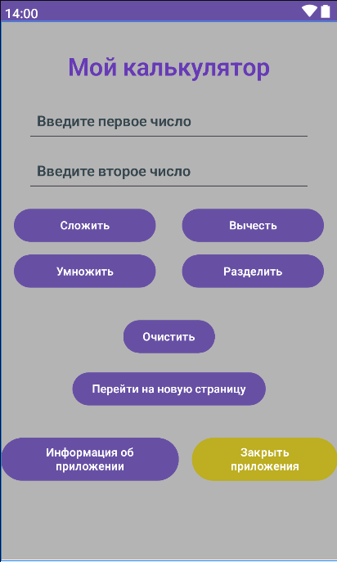

Рисунок 3.1 – макет проекта «Калькулятор»

На данном макете представлены 2 текстовых поля, в которые вводятся числа, 5 кнопок, которые позволяют складывать, умножать, делить, вычитать введённые числа, а также очищать их.

Имеются еще две кнопки которые служат для закрытия приложения и просмотра информации об приложении, в моем случае при нажатии на кнопку просмотр информации выводится заголовок данного приложения.

Макет проекта «Работа с файлами» представлен на рисунке 3.2

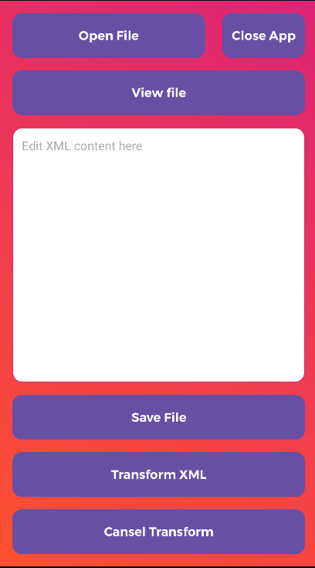

Рисунок 3.2 – макет проекта «Работа с файлами»

На данном макете представлены 6 кнопок и одно текстовое поле. Файлы xml лежат в папке проекта «raw». При запуске данного приложения xml-файлы копируется во внутреннее хранилище проекта для возможности редактирования.

При нажатии на кнопку «Open file» открывается диалоговое окно с выбором определенного файла, при выборе файла, отображается подсказка с информацией о том, что файл успешно открыт и готов к работе.

При нажатии на кнопку «View File», файл отображается в текстовом поле, в данном текстовом поле мы можем произвести редактирования.

После редактирования файла происходит нажатия на кнопку «Save File» при котором содержимое файла сохраняется.

При нажатии на кнопку «Transform XML» происходит XSLT-преобразования xml-файла.

При нажатии на кнопку «Cancel Transform» отменяется XSLT-преобразования.

При нажатии на кнопку «Close APP» закрывается приложения.

Макет проекта «Сохранения изображения в другой формат» представлен на рисунке 3.3

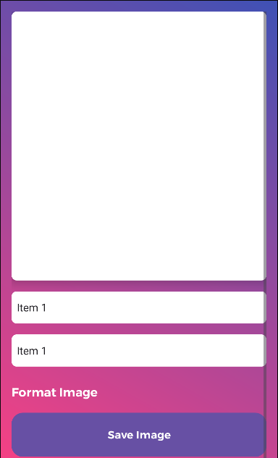

Рисунок 3.3 – макет проекта «Сохранения изображения в другой формат»

На данном макете представлены 2 кнопки, текстовое поле, 2 поля для выбора изображения и его формата и сама картинка. Изображения хранятся в папке проекта «raw».

При запуске проекта изображения копируется во внутреннее хранилище проекта и отображаются в ImageView.

При клике на первое поле выбирается картинка, которое имеет первоначально png формат.

При клике на второе поле выбирается формат, в который будет сохранена картинка.

В текстовом поле можно просмотреть формат, которая имеет картинка, также текущий и измененный формат можно просмотреть во внутреннем хранилище приложения.

При клике на кнопку «Save Image» изображения меняет свой формат на другой выбранный.

При клике на кнопку «Close App» приложения закрывается.

Макет проекта «Работа с локальной базой данных» представлен на рисунке 3.4

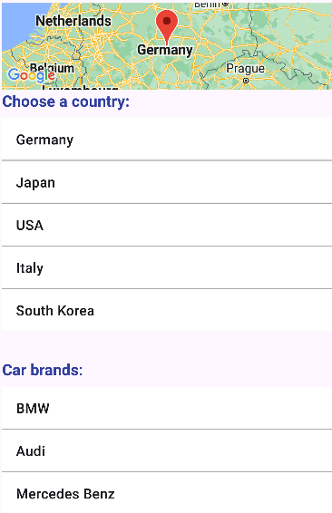

Рисунок 3.4 – макет проекта «Работа с локальной базой данных»

На данном макете представлены 2 списка и карта.

При запуске приложения у нас виден только один список в этом списке отображаются страны мира. При нажатии на любую страну нам будет открыт новый список, в котором будут содержатся бренды машин, принадлежащие выбранной стране. Так же при открытии нового списка появляется карта, которая показывает выбранную страну в первом списке.

# **4. Реализация Android приложений**

Иерархия папок проекта «Калькулятор» представлен на рисунке 4.1

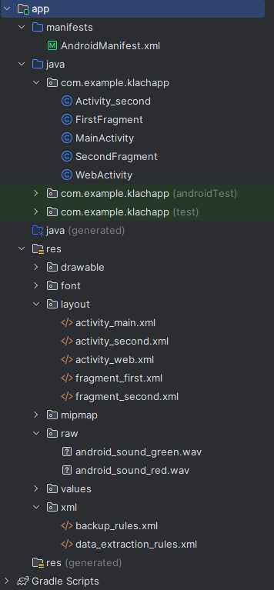

Рисунок 4.1 – иерархия папок проекта «Калькулятор»

Здесь представлены все классы, интерфейсы пользователя, ресурсы проекта.

Основная реализация класса MainActivity представлена на рисунке 4.2

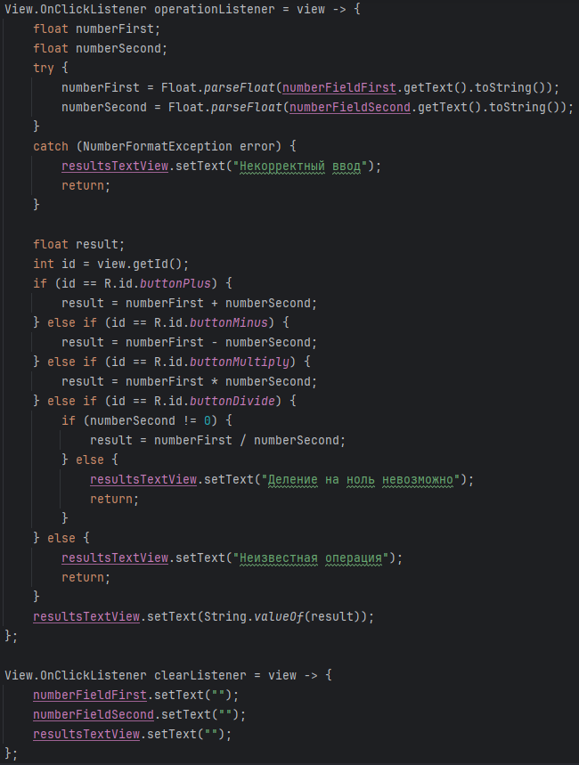

Рисунок 4.2 – реализация класса MainActivity

Здесь представлена базовая реализация работы калькулятора.

Иерархия папок проекта «Работа с файлами» представлен на рисунке 4.3

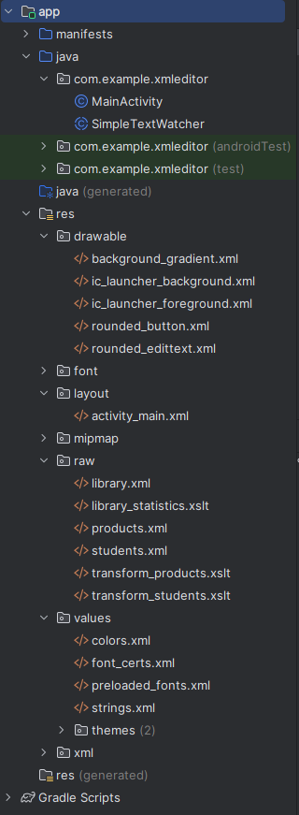

Рисунок 4.3 – иерархия папок проекта «Работа с файлами»

Здесь представлены все классы, интерфейсы пользователя, ресурсы проекта, стили для кнопок, заднего фона, xml-файлы преобразования.

Реализация класса MainActivity функции выбора файла представлена на рисунке 4.4

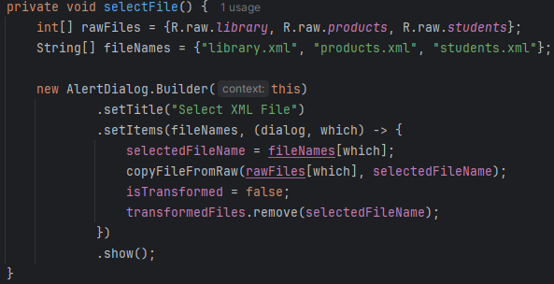

Рисунок 4.4 – реализация функции выбора файла

Метод selectFile отвечает за выбор и копирование файла из ресурсов приложения в файловую систему устройства.

Реализация класса MainActivity функции чтении файла представлена на рисунке 4.5

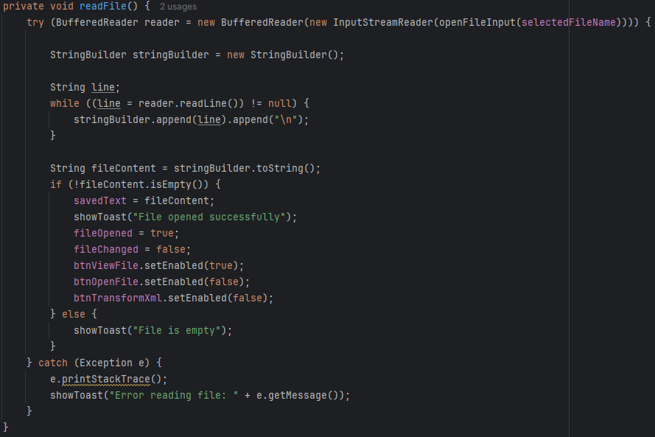

Рисунок 4.5 – реализация функции чтении файла

Метод readFile отвечает за чтение содержимого файла в приложении.

Реализация класса MainActivity функции просмотра файла представлена на рисунке 4.6

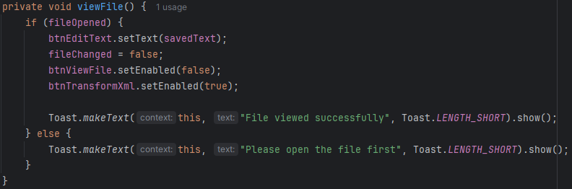

Рисунок 4.6 – реализация функции просмотра файла

Метод viewFile предназначен для просмотра содержимого XML-файла.

Реализация класса MainActivity функции сохранение файла представлена на рисунке 4.7

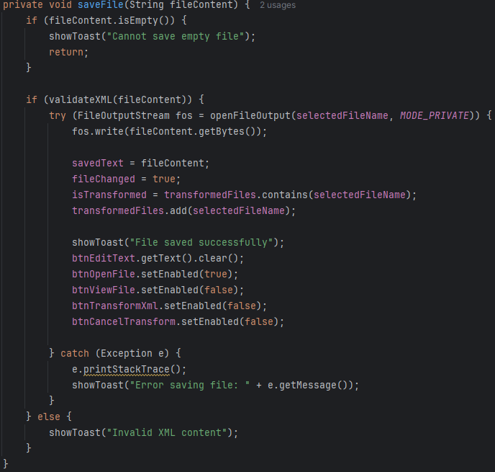

Рисунок 4.7 – реализация функции сохранение файла

Метод saveFile предназначен для сохранения содержимого XML-файла в локальное хранилище устройства.

Реализация класса MainActivity функции преобразования xml файла представлена на рисунке 4.8

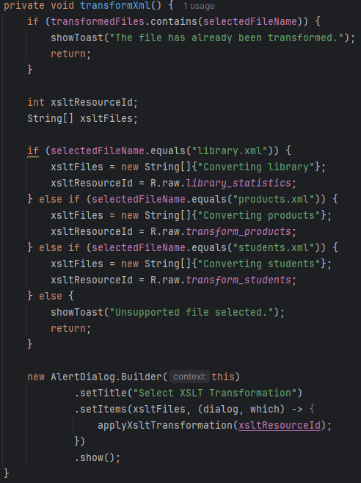

Рисунок 4.8 – реализация функции преобразования xml файла

Метод transformXml предназначен для выполнения XSLT-трансформации на выбранном XML-файле.

Реализация класса MainActivity функции отмены преобразования xml файла представлена на рисунке 4.9

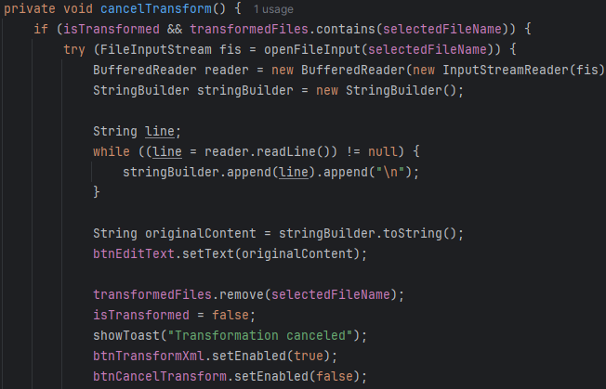

Рисунок 4.9 – реализация функции отмены преобразования xml файла

Метод cancelTransform предназначен для отмены трансформации, выполняемой на выбранном файле. Он восстанавливает оригинальное содержимое файла и обновляет интерфейс соответствующим образом.

Иерархия папок проекта «Сохранения изображения в другой формат» представлен на рисунке 4.10

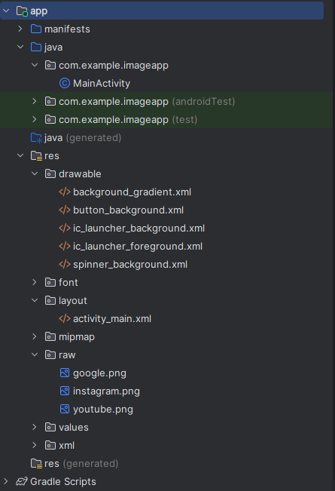

Рисунок 4.10 – иерархия папок проекта «Сохранения изображения в другой формат»

Здесь представлены все классы, интерфейсы пользователя, ресурсы проекта, изображения.

Реализация класса MainActivity функции выбора картинки и формата представлена на рисунке 4.11

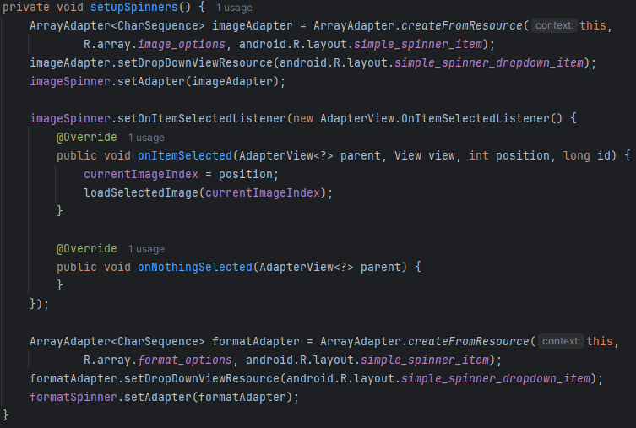

Рисунок 4.11 – реализация функции отмены преобразования xml файла

Метод setupSpinners настраивает два Spinner виджета в Android приложении: один для выбора изображения и другой для выбора формата.

Реализация класса MainActivity функции загрузки изображения представлена на рисунке 4.12

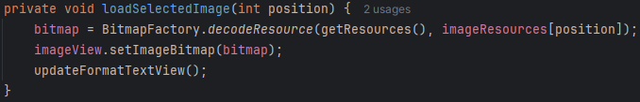

Рисунок 4.12 – реализация функции загрузки изображения

Метод loadSelectedImage предназначен для загрузки и отображения выбранного изображения из ресурсов в виде Bitmap на ImageView.

Реализация класса MainActivity функции сохранение изображения в выбранный формат представлена на рисунке 4.13

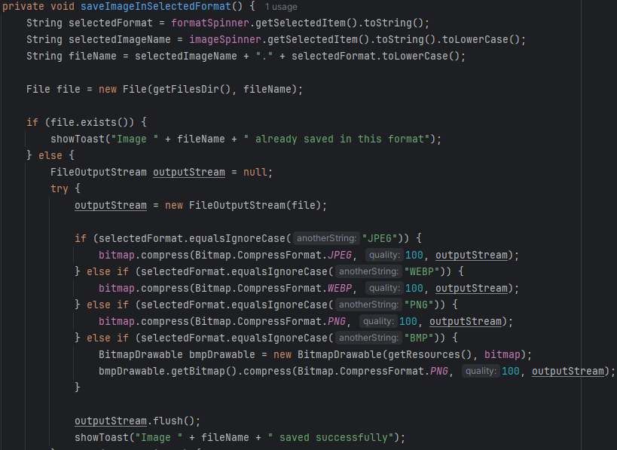

Рисунок 4.13 – реализация функции сохранение изображения в выбранный формат

Метод saveImageInSelectedFormat отвечает за сохранение изображения в выбранном формате.

Иерархия папок проекта «Работа с локальной базой данных» представлен на рисунке 4.14

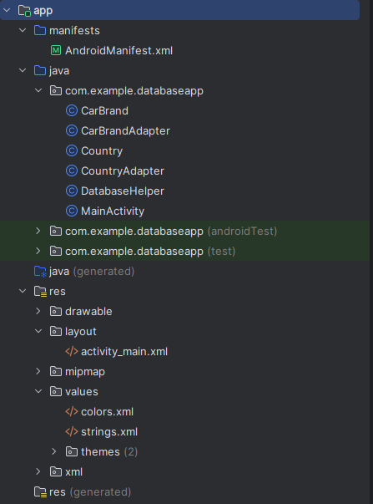

Рисунок 4.14 – иерархия папок проекта «Работа с локальной базой данных»

Здесь представлены все классы, интерфейсы пользователя, ресурсы проекта.

Реализация класса DatabaseHelper представлена на рисунке 4.15

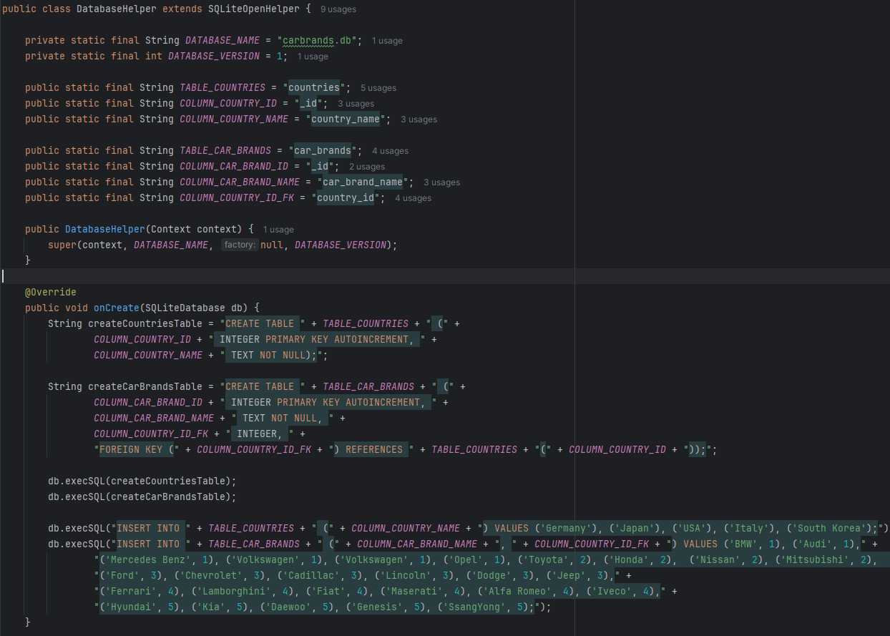

Рисунок 4.15 – реализация класса DatabaseHelper

Класс DatabaseHelper, который наследует SQLiteOpenHelper и отвечает за создание и управление базой данных в приложении Android.

Реализация класса MainActivity функции инициализации координат стран представлена на рисунке 4.16

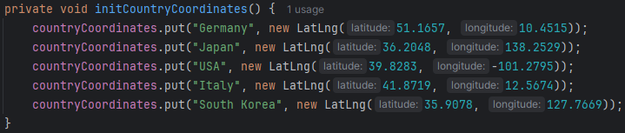

Рисунок 4.16 – реализация функции инициализации координат стран

Метод initCountryCoordinates инициализирует координаты стран для последующего использования на карте.

Реализация класса MainActivity функции страны из базы данных и отображает их в списке представлена на рисунке 4.17

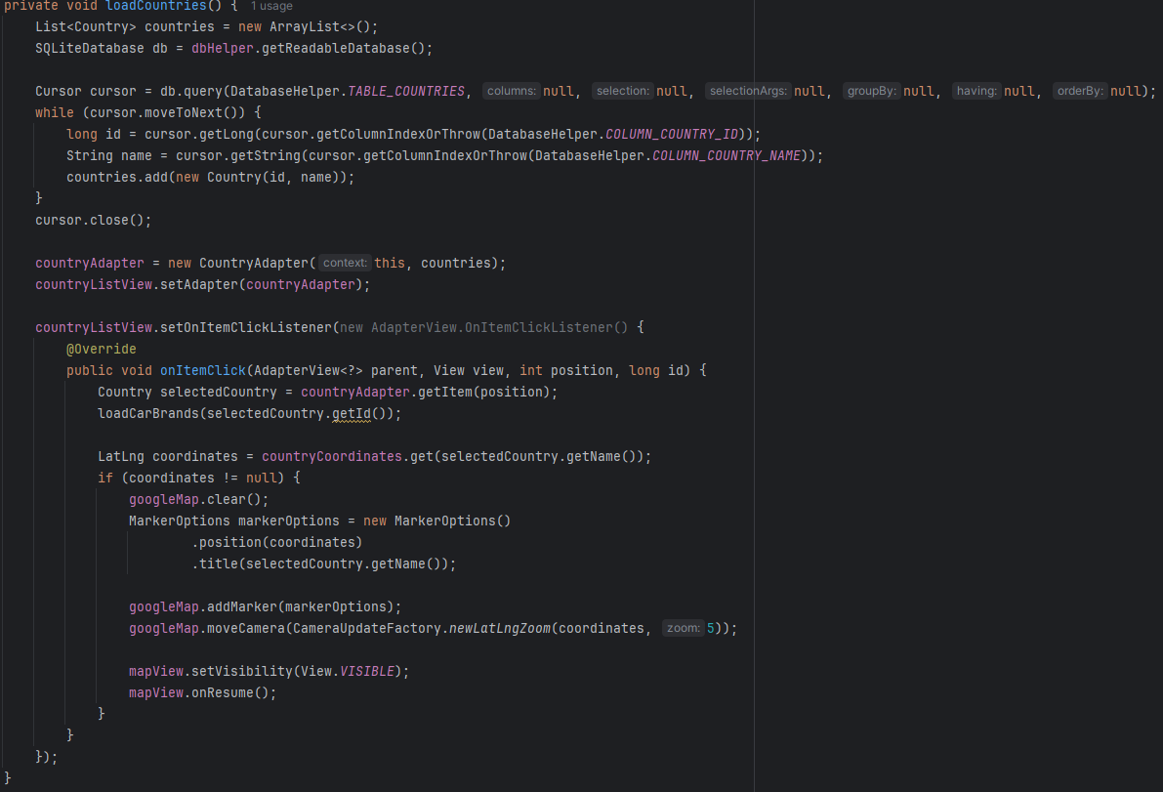

Рисунок 4.17 – реализация функции страны из базы данных и отображает их в списке

Метод loadCountries загружает страны из базы данных и отображает их в списке. При выборе страны отображает соответствующие марки автомобилей и устанавливает маркер на карте.

Реализация класса MainActivity функции инициализации координат стран представлена на рисунке 4.18

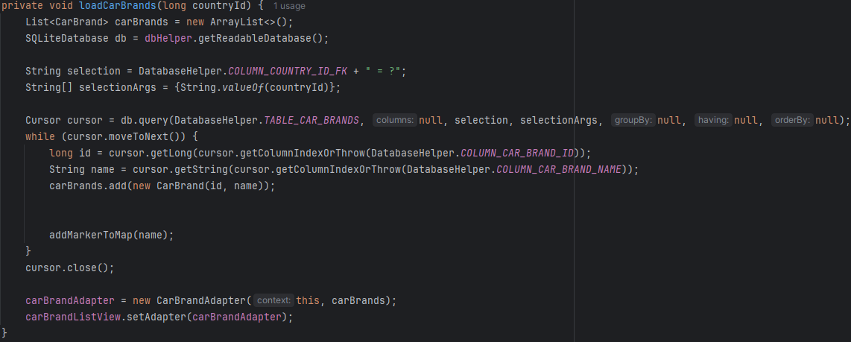

Рисунок 4.18 – реализация функции загрузки марки автомобилей, соответствующие выбранной стране

Метод loadCarBrands загружает марки автомобилей, соответствующие выбранной стране, и отображает их в списке.

Реализация класса MainActivity функции добавление маркера на карту представлена на рисунке 4.19

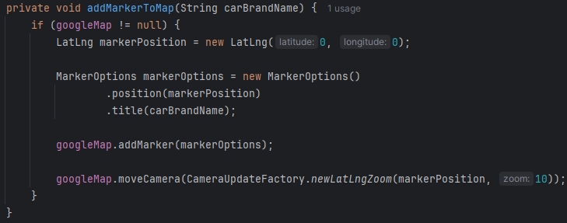

Рисунок 4.19 – реализация функции добавление маркера на карту

Добавляет маркер на карту.

# **5. Список литературы**

1. Android Developers Documentation. (n.d.). Developer Guides. Retrieved from https://developer.android.com/guide

2. **Google Inc.** (2024). Android Studio User Guide*.* Google Inc. Retrieved from <https://developer.android.com/studio/intro>

3. **Android API Guides.** (n.d.). APIs Overview. Retrieved from <https://developer.android.com/reference>

4. **Google Maps Platform Documentation.** (n.d.). Overview*.* Retrieved from https://developers.google.com/maps/documentation

5. **SQLite Documentation.** (n.d.). SQLite Home Page*.* Retrieved from https://www.sqlite.org/index.html

6. **Burns, C.**(2021). Android Programming for Beginners: Build in-depth, full-featured Android apps starting from zero programming experience*.*